Ngày soạn: Thứ 6, 29 /11/2024  Ngày giảng Thứ 3, 3/12/2024 lớp 4A4,4A1,4A6,4A5,4A3  Thứ 5, 5/12/2024 lớp 4A2    TIẾT 13  HỌC BÀI HÁT: TẾT LÀ TẾT  I. YÊU CẦU CẦN ĐẠT:  * Năng lực  - Hát đúng giai điệu và lời ca, thể hiện được tính chất vui tươi bài hát Tết là tết. Biết biểu  diễn bài hát với hình thức phù hợp và sáng tạo.  - Thể hiện được các hình tiết tấu với nhạc cụ gõ ở hình thức cá nhân và nhóm bạn. Biết  vận dụng hình tiết tấu đã học để gõ đệm cho bài hát Tết là tết.  * Phẩm chất:  Biết trân trọng tình cảm gia đình và hiểu được ý nghĩa của Tết đoàn viên.  * HSHN- Lưu Qúy Chính Hạo (KTTT)  II. ĐỒ DÙNG DẠY HỌC:  - Đàn phím điện tử, bài giảng điện tử, các phương tiện nghe nhìn, các file học liệu điện tử.  - SGK, SGV, Vở bài tập âm nhạc 4.  - Nhạc cụ gõ/ nhạc cụ giai điệu (recoder hoặc kèn phím)  III. HOẠT ĐỘNG DẠY HỌC CHỦ YẾU:  1. Ổn định tổ chức (1 phút)  - Kiểm tra sĩ số  - Lớp 4A1: sĩ số 35 – Vắng: 0  - Lớp 4A2: sĩ số 34 – Vắng: 0  - Lớp 4A3: sĩ số 36 – Vắng: 0  - Lớp 4A4: sĩ số 36 – Vắng: 0  - Lớp 4A5: sĩ số 35 – Vắng: 0  - Lớp 4A6: sĩ số 32 – Vắng: 0  - Nhắc HS ngồi ngay ngắn  2. Tiến trình bài mới (35p)  IV. ĐIỀU CHỈNH SAU BÀI DẠY: | TUẦN 10  ÔN BÀI HÁT : TRÊN NGỰA TA PHI NHANH.  TẬP ĐỌC NHẠC : TĐN SỐ 2.
  Hoạt động của GV | Hoạt động của HS
  1. Mở đầu:  - Trò chơi: “Ai biết nhiều hơn”.  * Luật chơi: Các đội luân phiên kể tên các loài hoa (không trùng lặp), đếm ngược trong 5 giây, đội nào không kể được hoặc lặp lại tên loài hoa là thua. Đội thắng được nhận sticker, kẹo hoặc tràng vỗ tay của cả lớp. | https://www.youtube.com/channel/  UCO2d8nr48-iTs8byOJTX9PQ  *HSHN: quan sát  - GV cho HS chia nhóm và hướng dẫn luật chơi để HS tham gia trò chơi trò chơi.  - HS tham gia trò chơi. Khuyến khích HS làm quản trò.  - GV yêu cầu HS nhận xét bạn.  - Giáo viên nhận xét, tuyên dương và liên kết giới thiệu vào bài học.
  2. Hình thành kiến thức mới.  Hát: Tết là tết  - Tìm hiểu tác giả - tác phẩm:  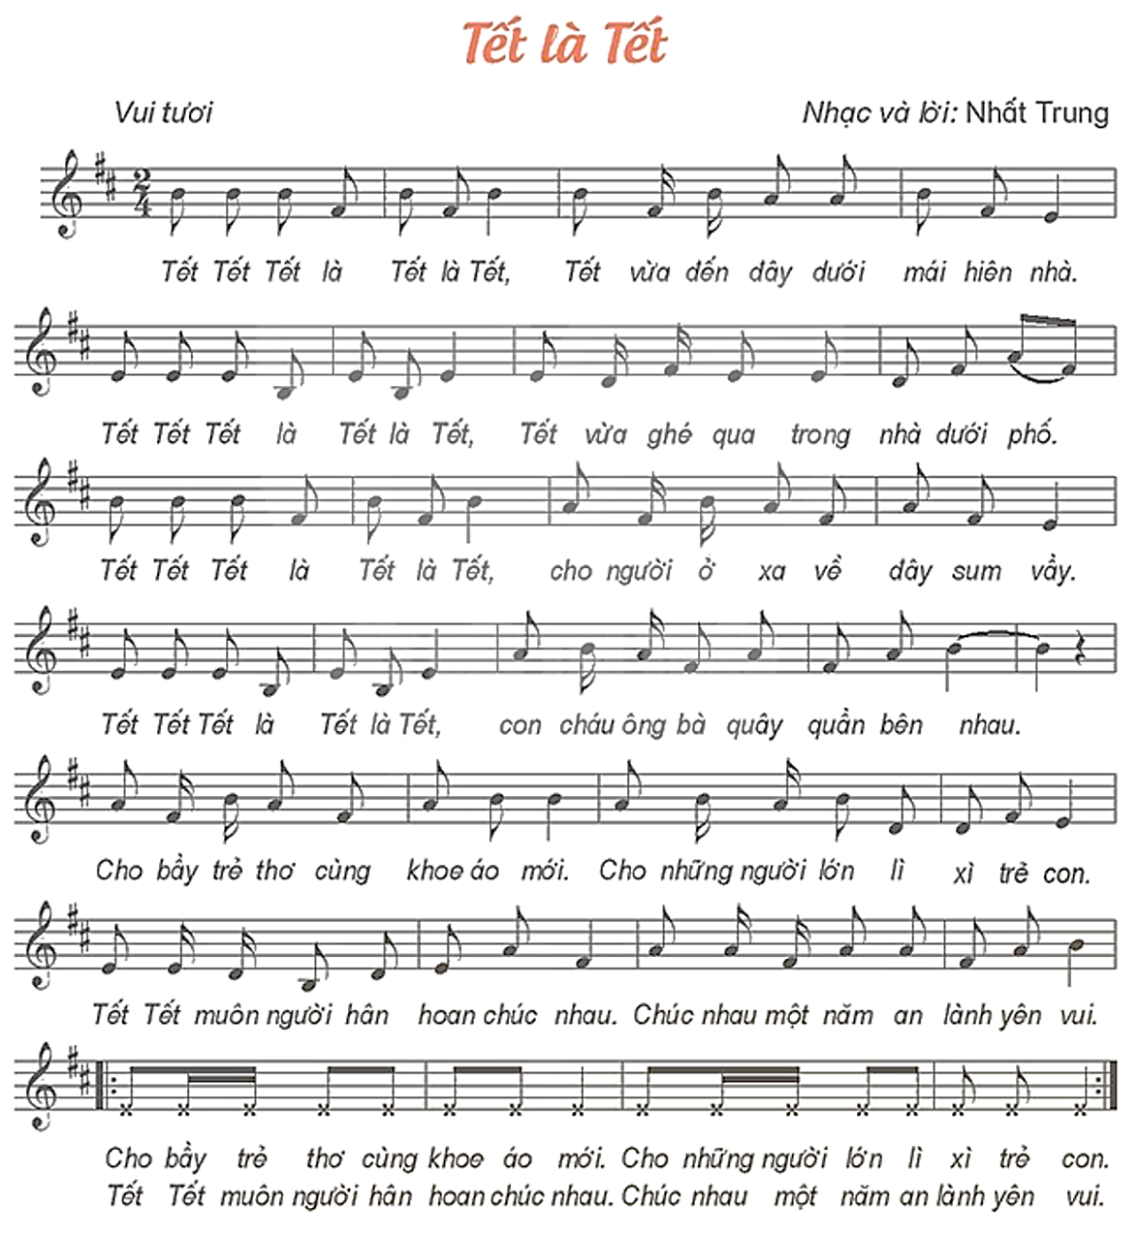  - Nghe hát mẫu.  - Đọc lời ca.  + Chia câu (6 câu)  - Khởi động giọng.  - Tập hát từng câu.  + Câu 1: Tết tết tết ... mái hiên nhà.  + Câu 2: Tết tết tết ... nhà dưới phố.  + Câu 3: Tết tết tết ... đây sum vầy.  + Câu 4: Tết tết tết ... bên nhau.  + Câu 5: Cho bầy trẻ … lì xì trẻ con.  + Câu 6: Tết tết muôn người … yên vui.  * Lưu ý: Nốt luyến cuối câu 2, các từ nốt móc kép tập nhả chữ rõ và nhanh; dòng cuối cùng chỉ đọc lời ca theo tiết tấu. | - GV yêu cầu HS quan sát bản nhạc, hình ảnh tác giả Nhất Trung và giới thiệu bài hát Tết là tết.  - GV hát/ mở file hát mẫu cho HS nghe và gợi mở để HS nêu cảm nhận ban đầu về bài hát.  - Đàn giai điệu cho HS nghe và yêu cầu HS nhẩm theo lời ca.  - GV hướng dẫn đọc lời ca theo tiết tấu bài hát.  - Có thể đọc lời ca kết hợp vỗ tay theo nhịp.  - GV nhận xét, tuyên dương và điều chỉnh cho HS (nếu cần).  - GV đàn và bắt nhịp cho HS khởi động giọng.  - GV có thể thay đổi các mẫu khởi động giọng tạo hứng thú cho HS.  - GV đàn giai điệu từng câu (mỗi câu 2 lần cho HS nghe) hát mẫu và bắt nhịp để HS hát.  - Trong khi tập từng câu GV có thể gọi HS hát lại bằng nhiều hình thức cá nhân/ nhóm/ tổ.  - Tập hát tiếp nối các câu cho HS đến hết bài.  - HS nhận xét bạn/ nhóm bạn sau mỗi hoạt động.  - GV nhận xét, tuyên dương và điều chỉnh cho HS (nếu cần).
  3. Luyện tập, thực hành.  - Hát với nhạc đệm.  * Thể hiện tính chất vui tươi.  - Hát kết hợp gõ đệm.  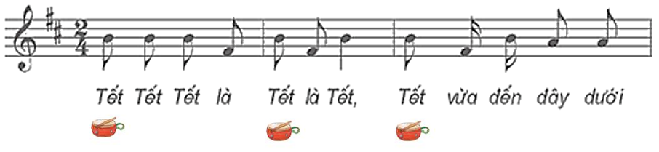  - Câu hỏi:  ? Nêu cảm nhận của em về giai điệu bài hát Tết là tết?  ? Nội dung của bài hát viết về điều gì?  - Tổng kết và nhận xét tiết học. | - GV mở file mp3 và hướng dẫn HS hát theo nhạc đệm.  - HS hát lại bài hát bằng nhiều hình thức tổ/ nhóm/ cá nhân.  - Khuyến khích HS khi hát có thể kết hợp với vận động cơ thể theo ý thích như lắc lư, nghiên đầu, …  - GV hướng dẫn HS hát với nhạc đệm kết hợp gõ đệm theo nhịp.  - HS hát lại bài hát bằng nhiều hình thức tổ/ nhóm/ cá nhân.  - Khuyến khích HS sử dụng nhạc cụ để gõ đệm cho bài hát.  - HS nhận xét bạn sau mỗi hoạt động. GV nhận xét, tuyên dương, và điều chỉnh cho HS (nếu cần).  - Giáo viên gợi ý để HS trả lời theo hiểu biết của bản thân.  - GV tương tác cùng HS để giáo dục trân trọng tình cảm gia đình và hiểu được ý nghĩa của Tết đoàn viên  - GV dặn dò HS về nhà hát và gõ đệm cho người thân nghe.
……………………………………………………………………………………….
……………………………………………………………………………………….
_________________________________________

